

АДМИНИСТРАЦИЯ ВЕЛИКОУСТЮГСКОГО МУНИЦИПАЛЬНОГО ОКРУГА
ВОЛОГОДСКОЙ ОБЛАСТИ

ПОСТАНОВЛЕНИЕ

17.03.2023 № 629

г. Великий Устюг

О выдаче разрешения на использование земель

или земельных участков, государственная собственность

на которые не разграничена, без предоставления

земельного участка и установления сервитута

Рассмотрев заявление АО «Газпром газораспределение Вологда» и пред-ставленные материалы, в соответствии с главой V.6 Земельного кодекса Рос-сийской Федерации, постановлением Правительства Российской Федерации от 03.12.2014 № 1300 «Об утверждении перечня видов объектов, размещение ко-торых может осуществляться на землях или земельных участках, находящихся в государственной или муниципальной собственности, без предоставления земельных участков и установления сервитутов», постановлением Прави-тельства Вологодской области от 28.12.2015 № 1208 «Об утверждении порядка и условий размещения на территории Вологодской области объектов на землях или земельных участках, находящихся в государственной или муниципальной собственности, без предоставления земельных участков и установления сервитутов», руководствуясь статьями 33 и 38 Устава Великоустюгского муни-ципального округа,
ПОСТАНОВЛЯЮ:

1. Разрешить Акционерному обществу «Газпром газораспределение Во-логда» (место нахождения: 160014, г. Вологда, ул. Саммера, д. 4А, основной государственный регистрационный номер в ЕГРЮЛ - 1023500873626) исполь-зование земель или земельных участков для размещения объекта, на который не требуется разрешение на строительство с наименованием - «Распредели-тельный газопровод по ул. Кедровая, Ольховая, Пихтовая, Сосновая в пос. Но-ватор Великоустюгского района. Код объекта 35-21-360-003387».
Цель использования объекта - технологическое присоединение объектов капитального строительства к газораспределительной сети.
2

2. Характеристика земель или земельных участков на кадастровом плане территории в границах кадастрового квартала 35:10:0507001 условный но- мер 35:10:0507001:ЗУ1 местоположение: Российская Федерация, Вологодская область, Великоустюгский район, пос. Новатор, площадь 5325 кв. м, согласно прилагаемой схеме.
3. Срок использования земель или земельного участка - 7 лет.
4. Обязать Акционерное общество «Газпром газораспределение Волог-да»:
а) использовать земельные участки в соответствии с действующим зако-нодательством;
б) возвратить земельные участки в состояние и качество не хуже перво-начального.
5. Действие решения о размещении объекта может быть прекращено:
а) если лицом, которому выдано решение о размещении объекта, подано в уполномоченный орган заявление о прекращении действия решения о разме-щении объекта на землях или земельном участке;
б) в случаях использования или неиспользования земель или земельного участка для целей, не предусмотренных решением о размещении объекта.

Глава
Великоустюгского муниципального округа А. В. Кузьмин

Приложение
к постановлению администрации
Великоустюгского муниципального округа
от 17.03.2023 № 629

СХЕМА
границ земель или части земельного участка
на кадастровом плане территории для размещения объекта
«Распределительный газопровод по ул. Кедровая, Ольховая,
Пихтовая, Сосновая в пос. Новатор Великоустюгского района.
Код объекта 35-21-360-003387»

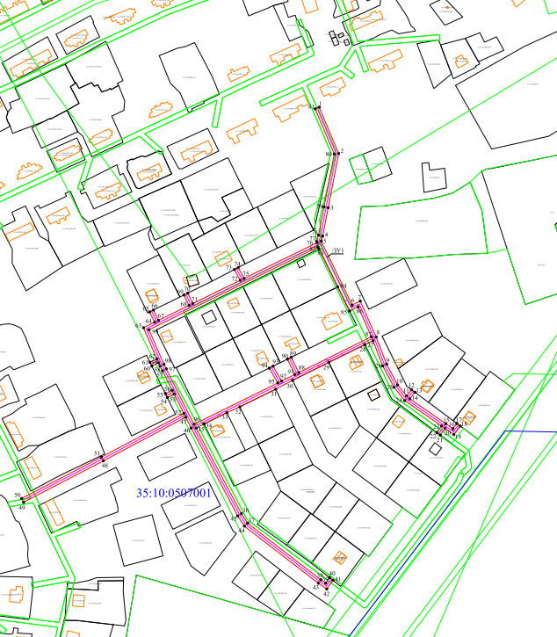
2

Условные обозначения:

 | - вновь образованная часть границы, сведения о которой достаточны для определения её местоположения.
 | - существующая часть границы, имеющиеся в ЕГРН сведения о которой достаточны для определения её местоположения.
 | - контур ОКС.
 | - границы зон с особыми условиями использования территории.
 | - обозначение характерной точки границы.
 | - номер кадастрового квартала.
35:10:0507001:2760 | - обозначение земельного участка, сведения о котором содержатся в ЕГРН.
 | - обозначение земельного участка.

Условный номер земельного участка 35:10:0507001:ЗУ1
Площадь земельного участка 5325 кв. м
Обозначение характерных точек границ | Координаты, м
Обозначение характерных точек границ | X | У
1 | 2 | 3
1 | 523802.59 | 5178012.70
2 | 523759.00 | 5178031.07
3 | 523708.03 | 5178021.25
4 | 523681.24 | 5178016.02
5 | 523676.62 | 5178014.59
6 | 523616.45 | 5178043.80
7 | 523620.13 | 5178051.41
8 | 523586.37 | 5178066.35
9 | 523560.86 | 5178076.20
10 | 523541.26 | 5178086.57
11 | 523530.78 | 5178095.00
12 | 523536.78 | 5178099.63
13 | 523534.39 | 5178102.84
14 | 523528.13 | 5178098.01
15 | 523504.77 | 5178131.91
16 | 523500.08 | 5178138.67
17 | 523504.99 | 5178142.34
18 | 523502.60 | 5178145.55
19 | 523494.59 | 5178139.56
20 | 523500.36 | 5178131.25
21 | 523494.09 | 5178126.77
22 | 523496.48 | 5178123.56
23 | 523502.63 | 5178127.96
24 | 523526.53 | 5178093.29
25 | 523539.05 | 5178083.22

3

1 | 2 | 3
26 | 523559.20 | 5178072.55
27 | 523582.84 | 5178063.43
28 | 523579.21 | 5178055.83
29 | 523562.41 | 5178021.75
30 | 523545.61 | 5177987.66
31 | 523537.20 | 5177971.75
32 | 523520.58 | 5177937.87
33 | 523515.10 | 5177925.77
34 | 523504.49 | 5177904.24
35 | 523500.66 | 5177896.72
36 | 523420.07 | 5177939.47
37 | 523411.13 | 5177945.28
38 | 523357.91 | 5178014.27
39 | 523354.78 | 5178018.93
40 | 523359.85 | 5178022.53
41 | 523357.37 | 5178025.67
42 | 523349.24 | 5178019.89
43 | 523354.66 | 5178011.93
44 | 523408.38 | 5177942.30
45 | 523418.04 | 5177936.02
46 | 523500.63 | 5177892.21
47 | 523510.85 | 5177887.08
48 | 523469.72 | 5177809.40
49 | 523430.85 | 5177734.34
50 | 523434.40 | 5177732.51
51 | 523473.26 | 5177807.55
52 | 523514.42 | 5177885.29
53 | 523532.60 | 5177876.17
54 | 523529.49 | 5177869.61
55 | 523533.08 | 5177867.84
56 | 523536.18 | 5177874.38
57 | 523554.54 | 5177865.17
58 | 523558.93 | 5177862.87
59 | 523562.09 | 5177861.50
60 | 523558.99 | 5177855.07
61 | 523562.58 | 5177853.31
62 | 523565.77 | 5177859.91
63 | 523595.06 | 5177847.26
64 | 523600.20 | 5177857.76
65 | 523609.93 | 5177853.00
66 | 523611.70 | 5177856.59
67 | 523601.96 | 5177861.35
68 | 523616.06 | 5177890.15
69 | 523625.86 | 5177885.33
70 | 523627.63 | 5177888.92
71 | 523617.81 | 5177893.74
4

1 | 2 | 3
72 | 523639.67 | 5177938.39
73 | 523649.89 | 5177932.89
74 | 523651.73 | 5177936.44
75 | 523641.43 | 5177941.98
76 | 523675.15 | 5178010.86
77 | 523676.30 | 5178010.31
78 | 523682.21 | 5178012.14
79 | 523708.79 | 5178017.32
80 | 523758.56 | 5178026.92
81 | 523801.04 | 5178009.02
1 | 523802.59 | 5178012.70
82 | 523669.34 | 5178012.50
83 | 523633.48 | 5178030.22
84 | 523610.82 | 5178041.35
85 | 523614.73 | 5178049.43
86 | 523586.55 | 5178061.90
87 | 523552.83 | 5177993.50
88 | 523567.26 | 5177986.37
89 | 523565.50 | 5177982.78
90 | 523551.06 | 5177989.92
91 | 523544.86 | 5177977.32
92 | 523558.86 | 5177969.31
93 | 523557.09 | 5177965.71
94 | 523543.09 | 5177973.73
95 | 523504.22 | 5177894.88
96 | 523556.37 | 5177868.73
97 | 523560.65 | 5177866.48
98 | 523593.15 | 5177852.45
99 | 523671.08 | 5178011.64
82 | 523669.34 | 5178012.50

